**DOCUMENTATION**

**UTILISATEUR**

1. Inscription/Connexion
2. Page « Présentation du Lycée »
3. Page « Evénements »
4. Page « Offres d’emplois »
5. Interactions avec les autres utilisateurs, page « Message »
6. Mon compte
7. Contact



Projet réalisé par Amine, Loïc et Quentin.

Inscription/Connexion

* Un utilisateur peut accéder au site internet et le visiter. Afin de pouvoir utiliser toutes les fonctionnalités de ce site internet (Envoyer des messages, poster des annonces…), il est dans l’obligation d’avoir un compte, il peut s’inscrire et se connecter.

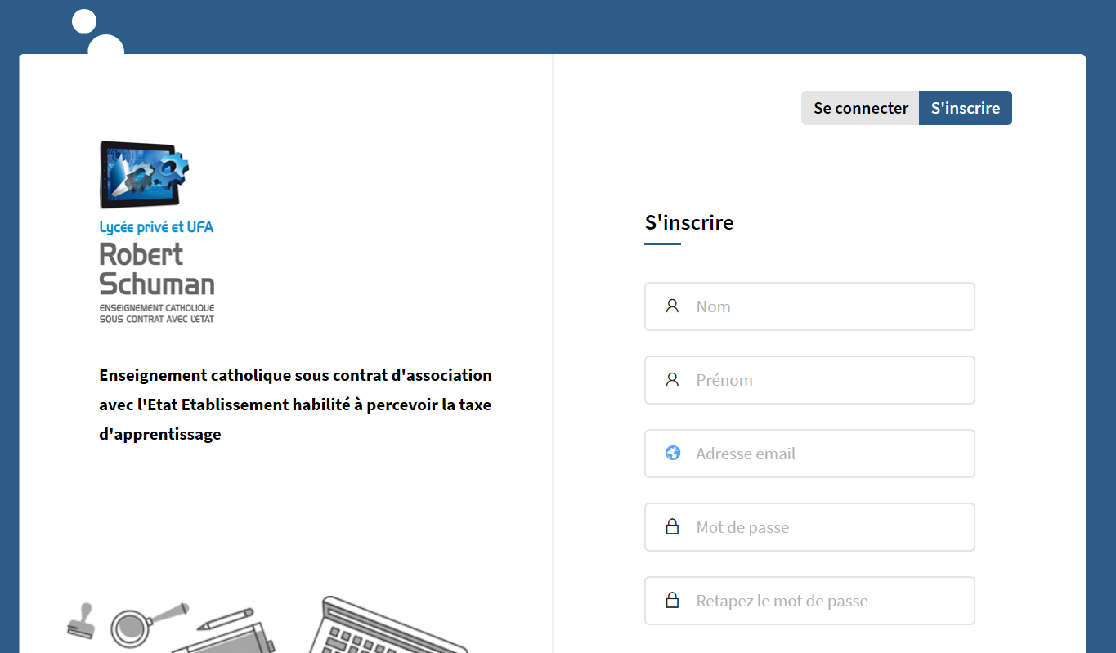

* L’utilisateur inscrit recevra un mail de bienvenue avec des informations sur son identité.
* Lorsque l’utilisateur est connecté sur le site internet il pourra accéder à toutes les fonctionnalités du site, comme :
* Envoyer des messages à d’autres utilisateurs
* Poster des annonces
* **ATTENTION**: En cas de mot de passe oublier, vous pouvez demander un mot de passe depuis le formulaire de connexion en cliquant sur « [Mot de passe oublié ?](http://localhost/site-lyc-e-master/view/mdp_oublie.php) », vous recevrez un email avant un mot de passe temporaire, puis à la prochaine connexion vous pourrez entrer votre nouveau mot de passe.

Page « Présentation du Lycée »

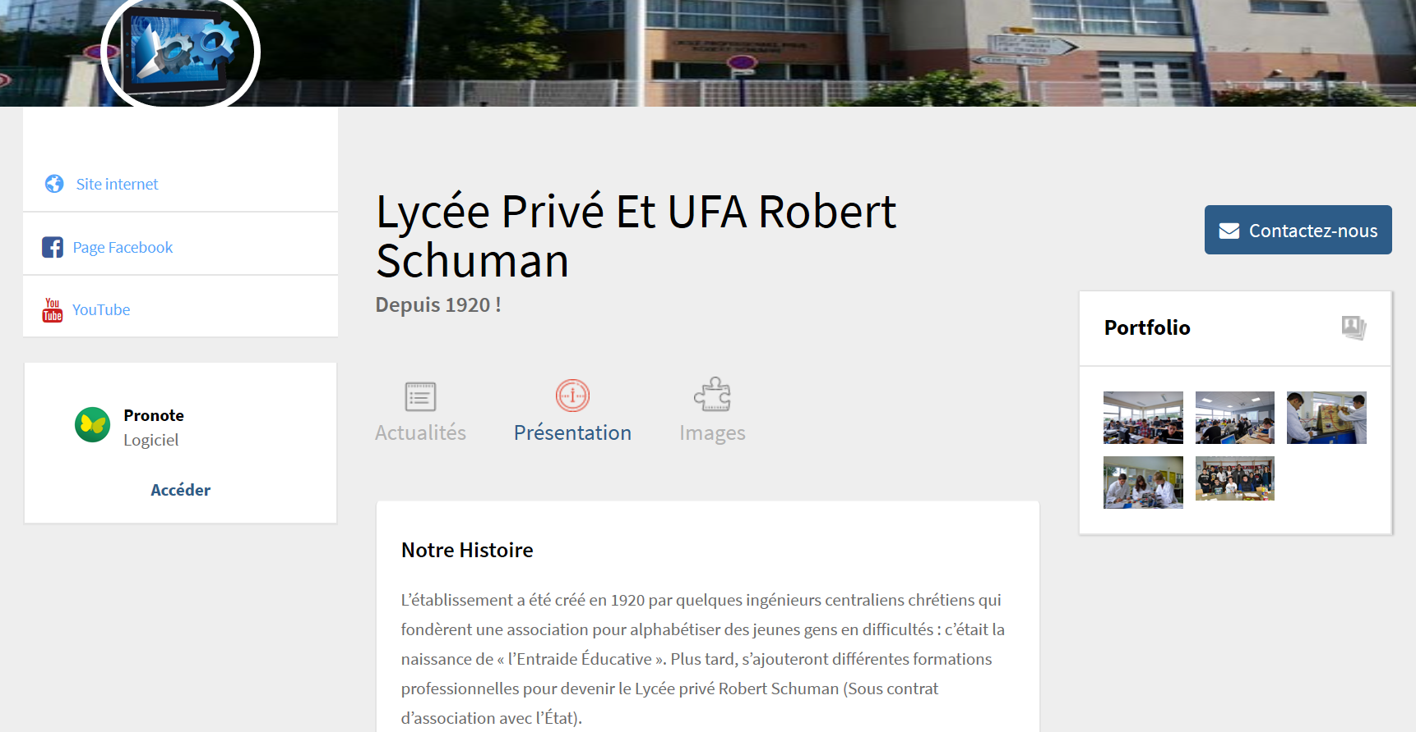

* Bienvenue sur la page d’accueil qui est la page de présentation de l’établissement scolaire Robert Schuman. Vous trouverez des informations comme l’histoire du lycée, les différentes formations proposées, le nombre d’employés et l’adresse de l’établissement scolaire.
* Vous pouvez aussi accéder depuis cette page aux réseaux sociaux du lycée ainsi que le logiciel Pronote.
* Des images du lycée sont exposés sur cette page.

Page « Evénements »

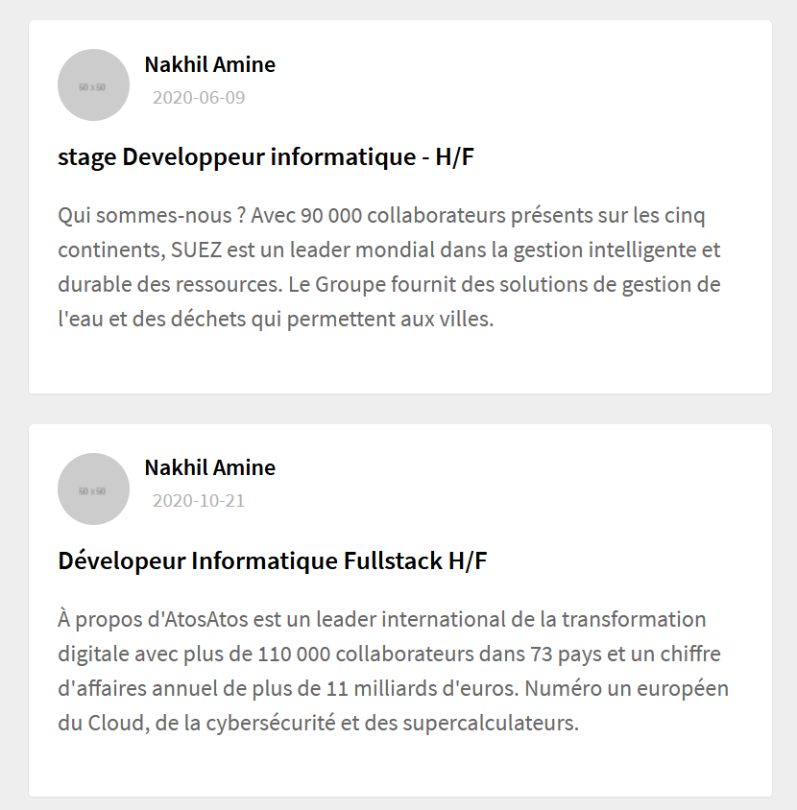

* Bienvenue sur la page « Evénements ». Vous trouverez sur cette page les évènements du lycée. Cette page est accessible depuis le menu de navigation du site. Les événements sont détaillés comme le nom de l’événement, la date, une courte description ainsi que le détail de l’événement sous forme de texte.

Page « Annonces d’emploi »

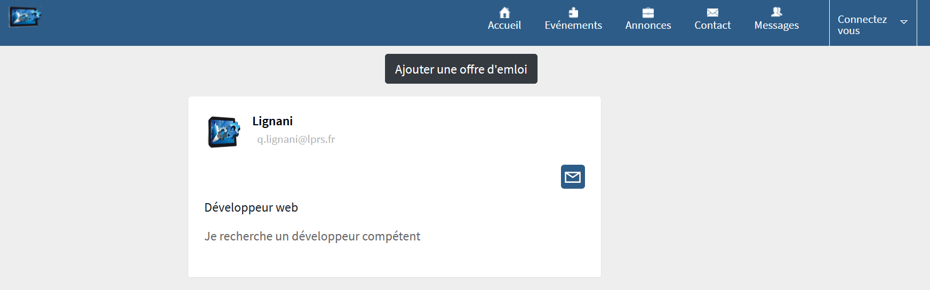

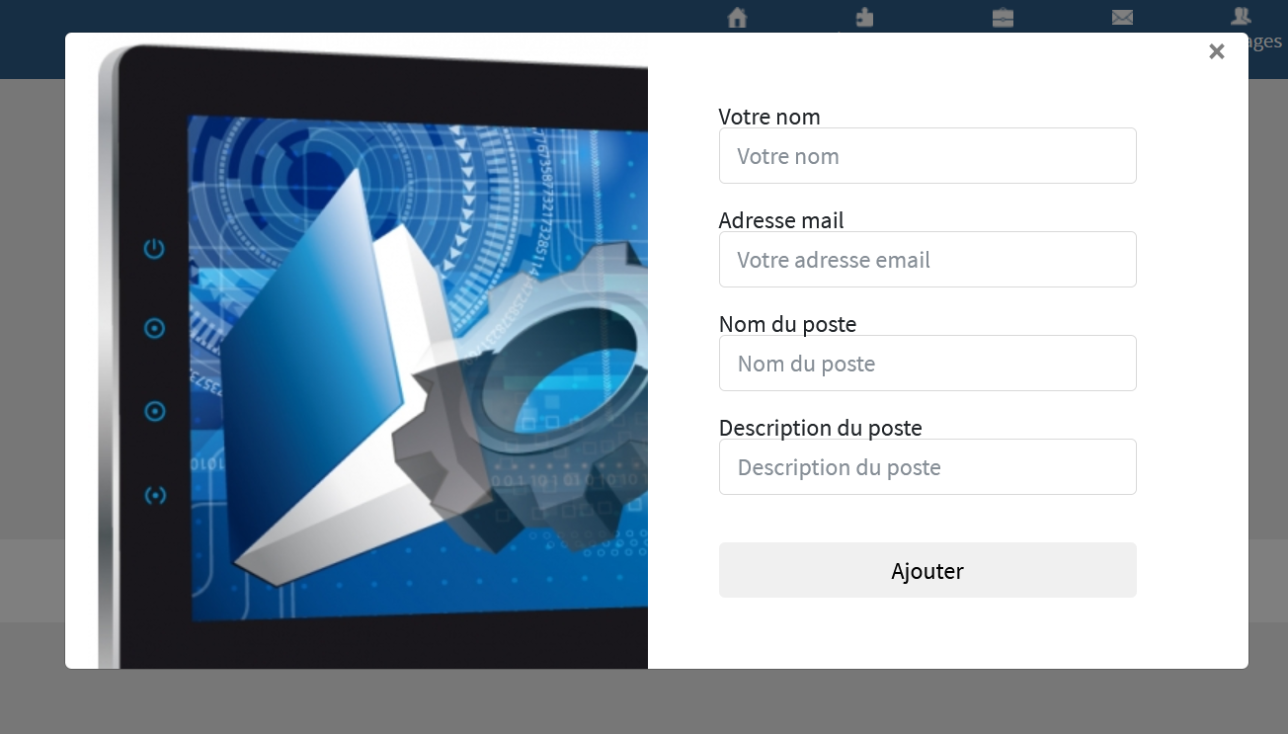

* Tous les utilisateurs inscrits sur le site internet pourront poster des annonces d’alternance, ils pourront cibler leur annonce en fonction du domaine d’activité professionnel, par exemple le secteur informatique, plus précisément : le web, l’éditorial, les logiciels… L’utilisateur peut contacter le recruteur grâce à l’icone 

Page « Messages »

Interactions avec les autres utilisateurs 😊

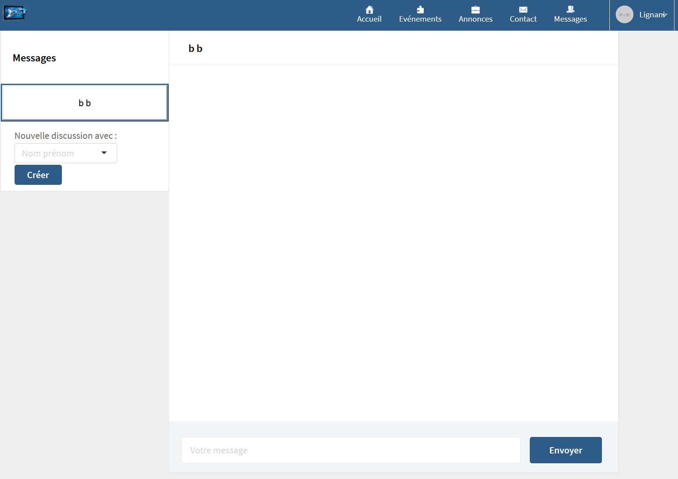

* Un utilisateur peut interagir avec un autre utilisateur, en s’envoyant des messages depuis le site internet, l’utilisateur est dans l’obligation d’avoir un compte pour pouvoir accéder à ces fonctionnalités.

Page « Mon compte»

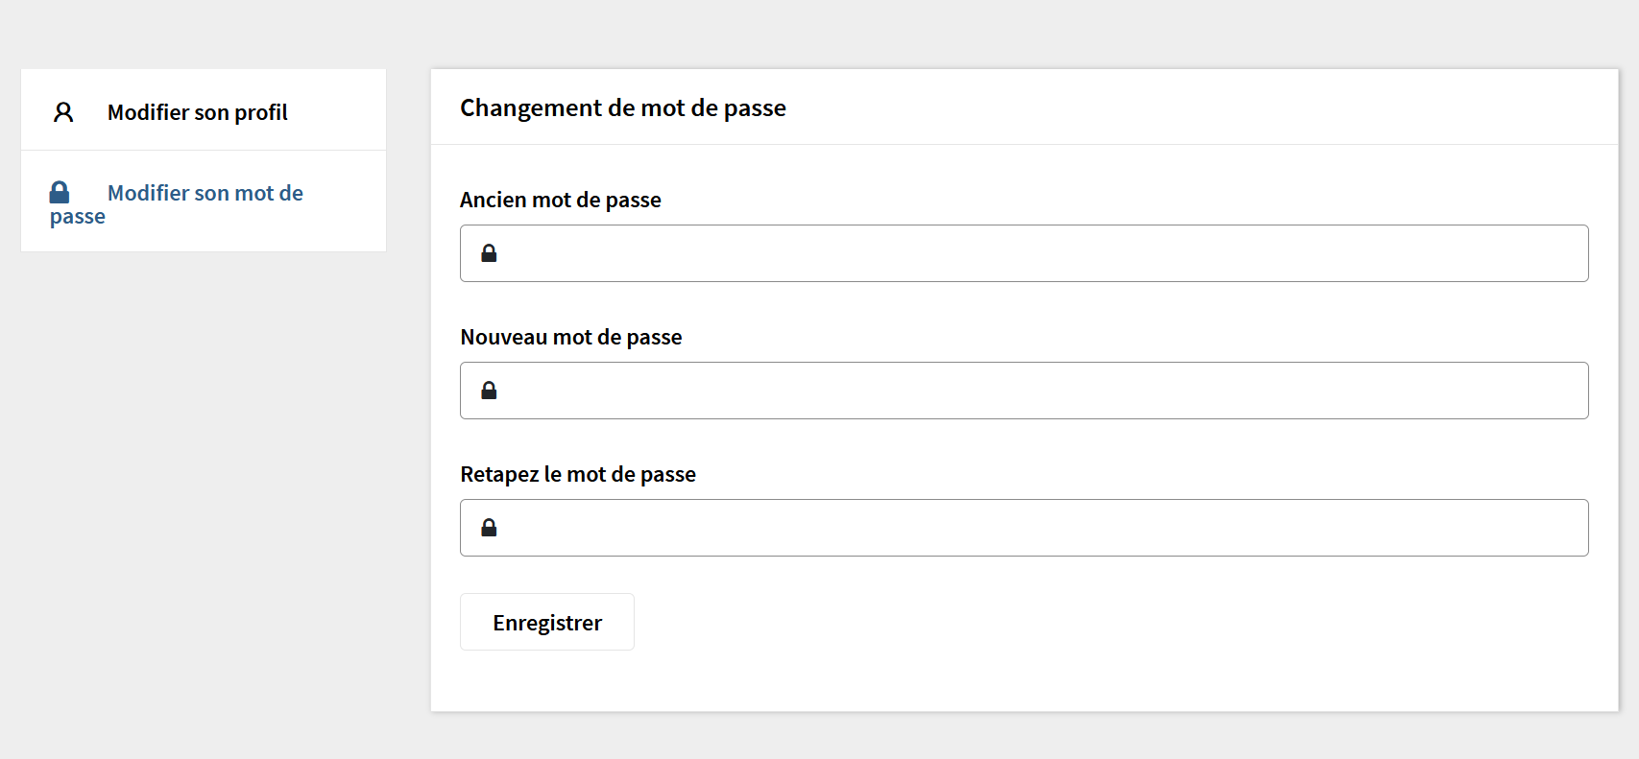

* L’utilisateur peut modifier son mot de passe, son nom et son prénom depuis les paramètres de son compte. Pour y accéder, rendez-vous sur le menu de navigation :

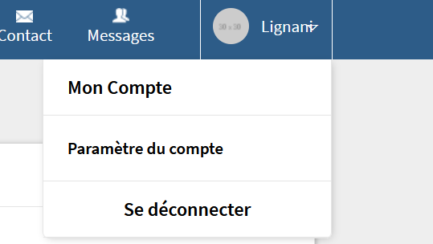

Page « Contact »

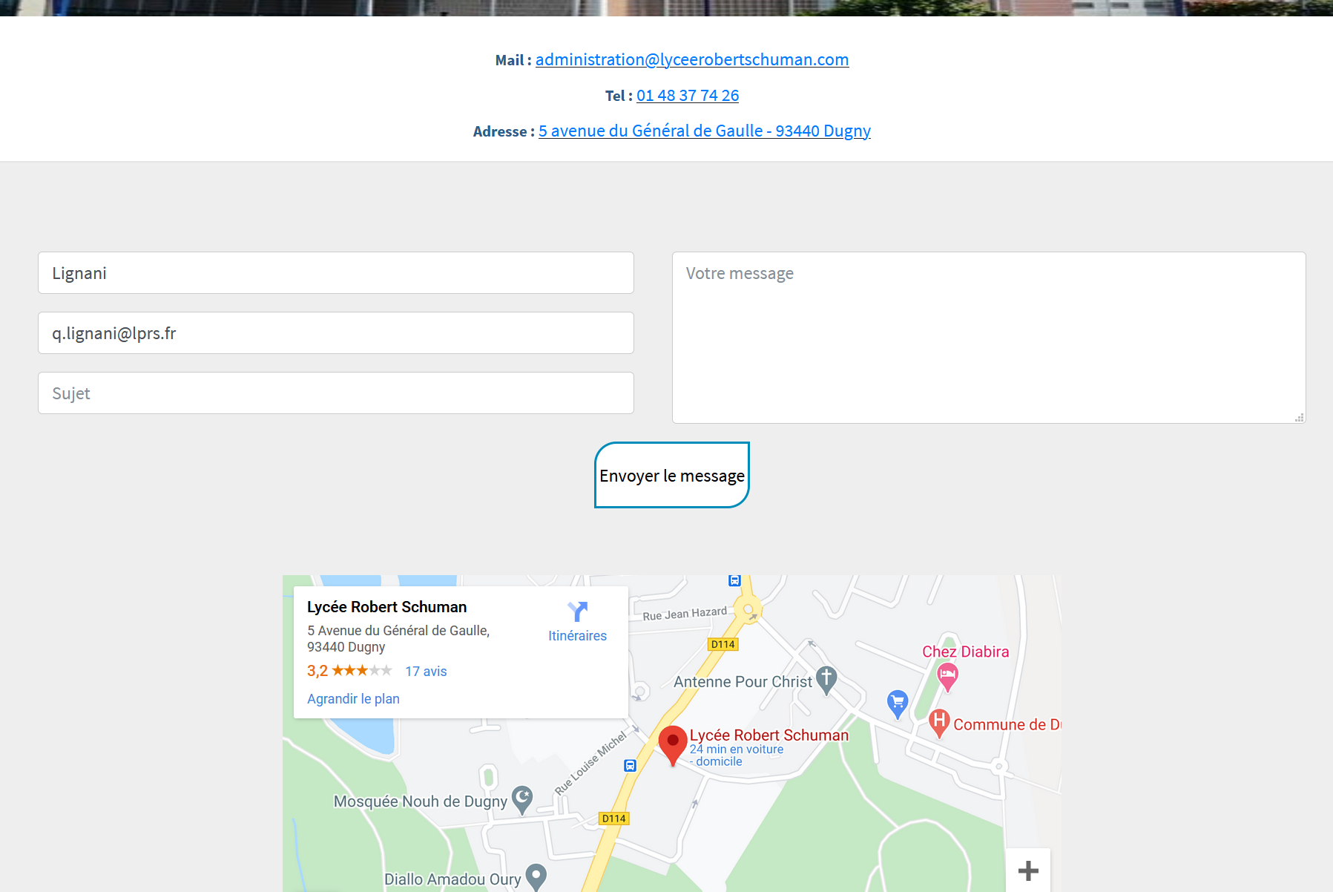

* Il existe différents moyens de nous contacter, par mail, par téléphone, depuis notre page Facebook et également depuis notre formulaire de contact. Remplissez le formulaire et nous recevrons votre demande par email. Vous pouvez aussi avoir un visuel sur ou sommes-nous situés géographiquement.